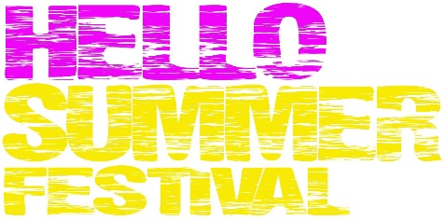
Vi välkomnar din förening till Hello Summer Festival.
Hello Summer Festival är en kväll i glädjens tecken där mötet mellan människor är det centrala. Festivalen kommer att ske i anslutning till MG Fritidsgård och Ösbyskolans skolgård/fotbollsplan. Syftet med festivalen är att människor över generationsgränser skall få möjligheten att under en eftermiddag/kväll mötas och delta i prova på aktiviteter, delta i mindre tävlingar, stifta bekantskap med föreningslivet och ta del av liveframträdande. En festival där vi skall sprida glädje och trygghet i Margretelundsområdet.

Prova på aktiviteter kommer du som förening att stå för tillsammans med Ung i Lidköpings, Biblioteket och andra organisationer så som AB Bostäder, Sparbanken Lidköping och Maria Gården. Prova på aktiviteterna genomförs genom att alla besökare kommer att få möjligheten att hämta ett startkort där alla stationer/aktiviteter finns representerade och meningen är sedan att låta besökarna gå runt bland stationerna/aktiviteterna och prova på. När de provat på bockar ni av på startkortet och efter ett visst antal aktiviteter har de möjlighet att lämna in sitt startkort och snurra på lyckohjulet för att vinna ett enklare pris.

Vi har bokat en musikgrupp kända från Melodifestivalen som kommer att avsluta kvällen från den stora scen som kommer att byggas upp på fotbollsplanen. Från scenen kommer det också finnas andra akter som ännu inte spikade.

Hello Summer Festival kommer att äga rum tisdagen den 20/6 mellan klockan
16:00-20:00 och som förening förväntas ni vara på plats mellan 16:00-19:00

Anmäl er genom att fylla i följande, skicka till anna.gunnarsson2@lidkoping.se senast 25 maj
Förening, organisation, företag:
Kontaktperson & kontaktuppgifter:
Aktivitetens namn:
Kort beskrivning av aktiviteten:
Är aktiviteten anpassad för deltagare med funktionsvariation?
Vi vore tacksamma om ni i möjligaste mån tar mer er det material som ni behöver till er aktivitet. Vi har stolar men ett begränsat antal bord som vi kan låna ut.

Kontakt och ytterligare frågor:
Anna Gunnarsson, 0510-77 11 49 eller Denny Jovanovic 0510-77 00 29

Med Vänliga Hälsningar
Ung i Lidköping

